Paskaidrojuma raksts
Kuldīgas novada saistošiem noteikumiem Nr. 1/2026
“Par Kuldīgas novada pašvaldības budžetu 2026. gadam”

Atbilstoši likuma “Par pašvaldību budžetiem” 17. panta pirmajai daļai – ziņojums, kurā sniegta informācija par Kuldīgas novada ekonomisko situāciju, pašvaldības uzdevumiem saimnieciskajam gadam, kuram plāno pašvaldības budžetu, un tam sekojošiem diviem saimnieciskajiem gadiem.
Kuldīgas novada ekonomiskā situācija
Kuldīgas novada pašvaldības administratīvā teritorija sastāv no 20 teritoriālajām vienībām: Kuldīgas pilsēta, Skrundas pilsēta, Alsungas pagasts, Ēdoles pagasts, Gudenieku pagasts, Īvandes pagasts, Kabiles pagasts, Kurmāles pagasts, Laidu pagasts, Nīkrāces pagasts, Padures pagasts, Pelču pagasts, Raņķu pagasts, Rendas pagasts, Rudbāržu pagasts, Rumbas pagasts, Skrundas pagasts, Snēpeles pagasts, Turlavas pagasts un Vārmes pagasts.
Novada administratīvais centrs ir Kuldīga.
Kuldīgas novadā 2025. gada sākumā dzīvoja 26 666 iedzīvotāji, kas ir 1,43% no visiem Latvijas iedzīvotājiem. 37% no visiem novada iedzīvotājiem dzīvoja Kuldīgas pilsētā. Kopš 2021. gada sākuma iedzīvotāju skaits novada teritorijā ir samazinājies par 1 170 iedzīvotājiem jeb 3,8%.

Attēls Nr.1. Iedzīvotāju skaits Kuldīgas novadā 2021.-2025. gads

Nodarbinātība un bezdarba līmenis
2025. gadā sākumā 16912 jeb 63% novada iedzīvotāju bija darbspējas vecumā, 6259 jeb 23% - virs darbspējas vecuma un 4192 jeb 15% līdz darbspējas vecumam.
Uz 2025. gada 31. decembri bezdarbnieku īpatsvars Kuldīgas novadā par 0,7 procentpunktiem bija zemāks par vidējo līmeni Latvijā (5,0%) un sasniedza 4,3% no darbspējīgo vecuma.

Attēls Nr.2 Bezdarba līmenis Kuldīgas novadā un Latvijā (% no iedzīvotājiem darbspējas vecumā)
Ekonomiski aktīvās komercsabiedrības.
Uz 2025. gada janvāri pēc Lursoft datiem, Kuldīgas novadā bija reģistrēti un aktīvi 2956 uzņēmumi, no kuriem aptuveni 47 % ir sabiedrības ar ierobežotu atbildību (SIA), 40% zemnieku saimniecības (ZS), 6% individuālie komersanti (IK), 5% individuālie uzņēmumi (IND) un 1 % kooperatīvās sabiedrības (KB).

Attēls Nr.3 Ekonomiski aktīvo komercdarbības veicēju un komercsabiedrību procentuālais sadalījums pēc uzņēmējdarbības formas Kuldīgas novadā

Ziņojums par Kuldīgas novada pašvaldības 2026. gada budžetu

Kuldīgas novada pašvaldības 2026. gada budžeta projekts izstrādāts atbilstoši Pašvaldību likuma 10. panta pirmās daļas 1. punktam un 48. panta pirmajai daļai, likuma “Par pašvaldību budžetiem”, Likuma par budžetu un finanšu vadību, Valsts un pašvaldību institūciju amatpersonu un darbinieku atlīdzības likuma un citu likumu un normatīvo aktu prasībām.
Kuldīgas novada pašvaldības 2026.gada budžets sastāv no:
- Pamatbudžeta.
- Ziedojumiem un dāvinājumiem.
Sastādot 2026. gada budžetu, finanšu līdzekļu pieprasījumi tika balstīti plānošanas dokumentos, norādot Attīstības programmā 2022. – 2028. gadam noteiktos rīcības virzienus, investīcijas ilgtermiņa ieguldījumos un aktivitāšu ieviešanu.
Pašvaldības budžets 2026. gadam ietver visus pašvaldības plānotos ieņēmumus, izdevumus, saņemamos un atmaksājamos aizņēmumus, kā arī plānotos naudas atlikumus uz gada sākumu un gada beigām. Pašvaldību budžetam ir ieņēmumu daļa, izdevumu daļa un finansēšanas daļa.
Budžeta sagatavošanas procesā tika noteiktas 2026.gada budžeta prioritātes:
- Novada iedzīvotāju līdzdalības stiprināšana un mērķēts atbalsts ģimenēm;
- Infrastruktūras un dzīvojamā fonda attīstība, tostarp ceļu būvniecība uzņēmējdarbības atbalstam;
- Izglītības un sporta infrastruktūras attīstība, atbalstot iedzīvotāju veselību, prasmju attīstību un talantu noturēšanu novadā;
- Sabiedrības drošības paaugstināšana;
- Kultūras mantojuma saglabāšana un ilgtspējīga izmantošana;
- Pašvaldības pakalpojumu digitalizācija, vienkāršojot iedzīvotāju un uzņēmēju saziņu ar pašvaldību.

Konsolidētā budžeta ieņēmumi

Budžeta ieņēmumi plānoti 52 734 819 EUR kopsummā un tos veido pamatbudžeta ieņēmumi 52 734 819 EUR, t.sk. nodokļu ieņēmumi, nenodokļu ieņēmumi (no uzņēmējdarbības, nodevām, sodiem un sankcijām), pārējie nenodokļu ieņēmumi (no pašvaldības īpašuma iznomāšanas, pārdošanas un no nodokļu pamatparāda kapitalizācijas), ieņēmumi no iestāžu sniegtajiem maksas pakalpojumiem un citi pašu ieņēmumi, kā arī transferti (mērķdotācijas, kas tiek saņemtas no atsevišķām ministrijām un pašvaldībām un paredzētas galvenokārt pedagogu darba samaksai, kā arī ES fondu finansēto projektu īstenošanai un pašvaldību maksājumiem par izglītības pakalpojumiem).
Pašvaldības pamatbudžeta kontu atlikums un kases atlikums uz 2026. gada 1. janvāri 4 685 441 EUR.
Kuldīgas novada pašvaldības pamatbudžeta ieņēmumu struktūra 2026. gadā:
- Nodokļu ieņēmumi 23 688 811 EUR;
- Nenodokļu ieņēmumi 1 820 927 EUR;
- Valsts un pašvaldību budžetu transfertu ieņēmumi 25 364 531 EUR
- Ieņēmumi no budžeta iestāžu sniegtajiem maksas pakalpojumiem un citi pašu ieņēmumi 1 860 550 EUR.

Nodokļu ieņēmumi ir būtiskākais pašvaldības ieņēmumu avots, kur lielākais īpatsvars nodokļu ieņēmumiem ir iedzīvotāju ienākuma nodoklim 2026.gadā nodokļa 40 % no ieņēmumiem – 21 092 145 EUR. 2026.gadā iedzīvotāju ienākuma nodokļa ieņēmumu sadalījums starp valsts budžetu un pašvaldību budžetiem ir 78%, kā arī iedzīvotāju ienākuma nodokļa prognozēto ieņēmumu procentuālais sadalījums pa ceturkšņiem tiek noteikts šādā apmērā:
- I ceturksnī - 22 procenti,
- II ceturksnī - 23 procenti,
- III ceturksnī - 27 procenti,
- IV ceturksnī - 28 procenti.
Lai nodrošinātu pašvaldību funkciju veikšanai sabalansētu naudas plūsmu, Valsts ieņēmumu dienests no attiecināto ieņēmumu konta reizi nedēļā ieskaita finansējumu pašvaldību budžeta ieņēmumu sadales kontā Valsts kasē, sadalot mēnesim prognozēto ieņēmumu daļu proporcionāli nedēļu skaitam mēnesī.
Nekustamā īpašuma nodokļa ieņēmumi kopā ar iepriekšējo gadu parādiem plānoti 2 460 166 EUR apmērā.
Azartspēļu nodokļa ieņēmumi plānoti 6 500 EUR apmērā.
Dabas resursu nodoklis plānots saņemt 130 000 EUR apmērā.
Nenodokļu ieņēmumi plānoti saņemt 1 820 927 EUR apmērā, t.sk.:
- Procentu ieņēmumi par atlikto maksājumu pamatsummu no īpašumu pārdošanas 50 000 EUR;
- Valsts un pašvaldības nodevas 33 083 EUR;
- Naudas sodi 60 000 EUR;
- Pārējie nenodokļu ieņēmumi 115 121 EUR;
- Ieņēmumi no ēku pārdošanas, mežu un zemes pārdošanas un no pašvaldību mantas realizācijas 1 564 688 milj. EUR.
Ieņēmumi no budžeta iestāžu sniegtajiem maksas pakalpojumiem un citi pašu ieņēmumi plānoti 1 860 550 EUR apmērā.
Pašvaldību saņemtie transferti no valsts budžeta 24 985 718 EUR un pašvaldību budžeta ieņēmumi 378 813 EUR apmērā.
Transfertu ieņēmumi plānoti saņemt no valsts budžeta 24 985 718 EUR apmērā mērķdotācijas pedagogu atalgojumam, speciālo izglītības iestāžu uzturēšanai, 1. - 4. klašu brīvpusdienām, pašvaldības autoceļu uzturēšanai, no pašvaldības finanšu izlīdzināšanas fonda un projektu realizācijai un Eiropas Savienības projektu finansējums.
Valsts mērķdotācijas un finansējums budžetā plānotas, t.sk.:
- Pamata un vispārējās vidējās izglītības iestāžu pedagogu darba samaksai un darba devēja valsts sociālās apdrošināšanas obligātajām iemaksām ir plānota 4 857 768 EUR apmērā;
- Bērnu no piecu gadu vecuma izglītošanai nodarbināto pedagogu darba samaksai un darba devēja valsts sociālās apdrošināšanas obligātajām iemaksām ir plānota 978 424 EUR apmērā;
- Speciālo pirmskolas izglītības iestāžu un attīstības centru pedagogu darba samaksai un darba devēja valsts sociālās apdrošināšanas obligātajām iemaksām, speciālo izglītības iestāžu - attīstības centru uzturēšanai ir plānota 1 851 833 EUR apmērā;
- Interešu izglītības programmu pedagogu darba samaksai un darba devēja valsts sociālās apdrošināšanas obligātajām iemaksām ir plānota 375 770 EUR apmērā;
- Pašvaldību autoceļiem 1 399 866 EUR;
- Profesionālās ievirzes mākslas un mūzikas programmu pedagogu darba samaksai un darba devēja valsts sociālās apdrošināšanas obligātajām iemaksām ir plānota 637 100 EUR apmērā;
- Profesionālās ievirzes sporta izglītības programmā pedagogu darba samaksai un darba devēja valsts sociālās apdrošināšanas obligātajām iemaksām ir plānota 571 403 EUR apmērā;
- 1.-4. klasei izglītojamo ēdināšanai 161 916 EUR;
- Ukrainas skolēnu ēdināšanai 1.-4.klasei 6 449 EUR;
- Primārās veselības aprūpes pakalpojumu apmaksai Padures, Nīkrāces, Ēdoles un Rudbāržu pagastos 60 370,08 EUR;
- Mērķdotācijas pašvaldību māksliniecisko kolektīvu vadītāju darba samaksai un valsts sociālās apdrošināšanas obligātajām iemaksām 47 376 EUR;
- Par iemītniekiem, kuri ievietoti ilgstošas sociālās aprūpes iestādēs – veco ļaužu pansionātos un centros 22 752 EUR;
- PA Sociālais dienests saņemtie valsts budžeta transferti - atbalsta pasākumi pilngadību sasniegušam bērnam, nodrošinātie sociālie pakalpojumi dzīves vietā, mājokļa pabalsts un GMI, mērķdotācijas audžuģimenēm par bērnu uzturnaudas palielināšanu, krīzes centra pakalpojuma atmaksa vardarbībā cietušām personām, asistentiem, DC Tilts pakalpojumiem klientiem ar garīga rakstura traucējumiem, sociālā rehabilitācija vardarbībā cietušajām pilngadīgajām personām un aprūpe mājās pakalpojums bērniem 1 570 390 EUR.
Ieņēmumi no Eiropas Savienības fondu un pārējo ārvalstu finanšu palīdzības līdzfinansētajiem projektiem projektu īstenošanas un avansi projektu priekšfinansēšanai 2 530 918 EUR.
Pašvaldību budžetā saņemtā dotācija no pašvaldību finanšu izlīdzināšanas fonda 9 009 329 EUR un dotācija 479 690 EUR.
Pašvaldību saņemtie transferti no citām pašvaldībām par izglītības pakalpojumiem 378 813 EUR.
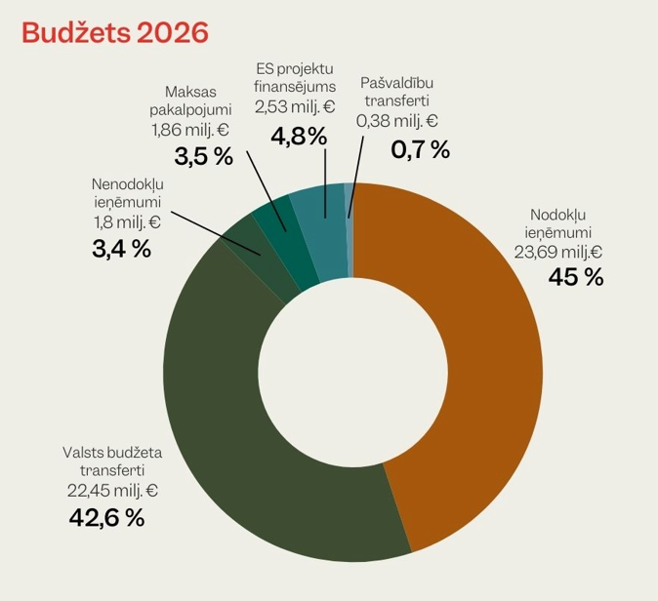
Attēls Nr.4 Kuldīgas novada pašvaldības ieņēmumi 2026.gadā

Konsolidētā budžeta izdevumi
Kuldīgas novada pašvaldības 2026. gada kopbudžeta izdevumi plānoti 56 555 907 EUR apmērā un atbilstoši ieņēmumiem sastāv no pamatbudžeta izdevumiem 56 542 779 EUR apmērā un ziedojuma un dāvinājuma izdevumiem 13 128 EUR apmērā. 2026. gadā palielināta minimālā atlīdzība no 740 EUR uz 780 EUR mēnesī un līdz ar to palielinājušās atlīdzības izmaksas uz vienu likmi gadā 593,23 EUR.

Pašvaldības 2026. gada pamatbudžeta plānoto izdevumu 56 542 779 EUR sadalījums pa ekonomiskās klasifikācijas kodiem:
- Atlīdzība 29 563 688 EUR;
- Komandējumiem un darba braucieniem 131 005 EUR;
- Pakalpojumiem 9 656 535 EUR;
- Krājumu, materiālu un inventāra iegādei 3 305 206 EUR;
- Periodikas iegādei 28 350 EUR;
- Budžeta iestāžu nodokļu maksājumiem 129 958 EUR;
- Dotācijām komersantiem un biedrībām 897 568 EUR;
- Procentu maksājumiem 1 292 376 EUR;
- Pamatlīdzekļu iegādei un attīstības programmu, pamatlīdzekļu izveidošanai un nepabeigtajai būvniecībai 7 228 583 EUR.
- Sociāliem pabalstiem 3 898 594 EUR;
- Valsts un pašvaldību budžeta transfertiem 410 916 EUR.

Kuldīgas novada pašvaldības izdevumi pa ekonomiskās klasifikācijas kodiem salīdzinot 2025.gada un 2026.gada izdevumus.

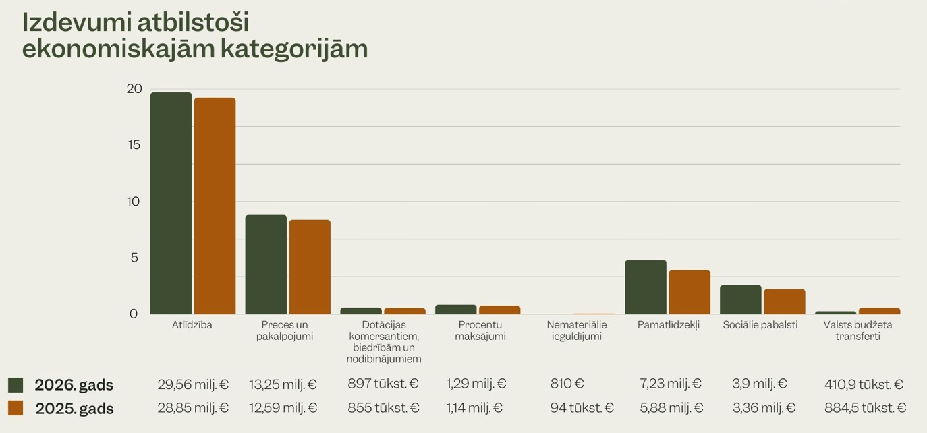

Attēls Nr.5 Kuldīgas novada pašvaldības izdevumi pa ekonomiskās klasifikācijas kodiem 2026.gadā.
Pašvaldības budžeta iestādēs komunālo maksājumu apmaksai nepieciešamais finansējums ir aprēķināts, balstoties uz vidējo komunālo pakalpojumu patēriņu iepriekšējā gadā, pielietojot esošo un prognozēto pakalpojuma tarifu.
Pašvaldības pamatbudžeta izdevumi ekonomiskās klasifikācijas kodu griezumā 2025.gada budžets pret 2026.gada sākuma budžetu.

Tabula Nr.1.
Ekonomiskās klasifikācijas koda nosaukums | 2025.gada projekts(EUR) | 2026.gada apstiprinātais(EUR) | Izmaiņas(EUR)
Atlīdzība | 28 850 381 | 29 563 688 | 713 307
Preces un pakalpojumi | 12 593 184 | 13 251 054 | 657 870
Dotācijas komersantiem un biedrībām | 855 411 | 897 568 | 42 157
Procentu maksājumi | 1 144 890 | 1 292 376 | 147 486
Kapitālie izdevumi | 5 976 825 | 7 228 583 | 1 251 758
Sociālie pabalsti | 3 360 669 | 3 898 594 | 537 925
Transferti | 884 553 | 410 916 | -473 637
 | 53 661 913 | 56 542 779 | 2 880 866

Kuldīgas novada pašvaldības budžeta izdevumi pa funkcionālajām kategorijām.
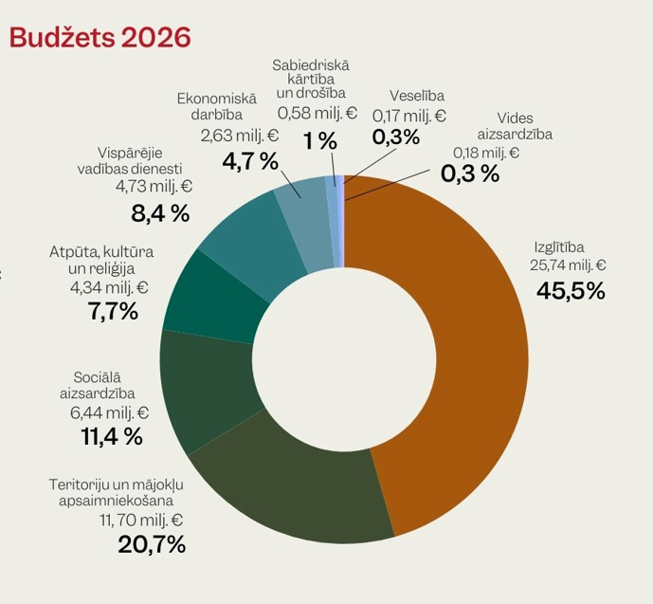
Attēls Nr.6 Kuldīgas novada pašvaldības izdevumi pa funkcionālām kategorijām 2026.gadā.

Vispārējas vadības dienesti:
Klasifikācijas pozīcija “Vispārējas vadības dienesti” ietver, t.sk.:
- Izpildvaras administratīvie izdevumi 3 199 945 EUR;
- Pašvaldību procentu un pakalpojuma par kredīta apkalpošanas izdevumi 1 333 802 EUR;
- Līdzekļi neparedzētiem gadījumiem 200 000 EUR;
Sabiedriskā kārtība un drošība:
Pašvaldības policijas izmaksas 580 000 EUR.
Plānotā finansējumā iekļauts Pašvaldības policijas, pārējo sabiedriskās kārtības un drošības pakalpojumu nodrošināšana, Kuldīgas un Skrundas pilsētā un novada pagastos, kā arī publiskās peldvietas Mārtiņsalā glābšanas dienesta uzturēšanai. 2026.gadā plānots video novērošanas kameru uzstādīšanai/nomaiņai 10 000 EUR.
Ekonomiskā darbības nozare:
Ekonomiskās darbības izdevumus veido pilsētas un lauku satiksmes infrastruktūras uzturēšanas izdevumi, būvniecības nodaļas un tūrisma nozares izdevumus 2 633 403 EUR, kas plānoti:
- Būvniecības nodaļas darbības nodrošināšanai plānoti izdevumi 520 000 EUR.
- Kuldīgas novada tūrisma attīstības centram izdevumi 187 000 EUR.
- Autoceļu uzturēšanai un atjaunošanai Kuldīgas un Skrundas pilsētās un novada pagastos 1 926 403 EUR.
Vides aizsardzības nozare:
Izdevumi plānoti 185 339 EUR apmērā vides aizsardzības pasākumu finansēšanai pagastos un pilsētā.
Pašvaldības teritoriju un īpašumu apsaimniekošanas nozare:
2026.gadā 11 699 861 EUR izdevumi plānoti – Eiropas Sturktūrfondu projektu finansēšanai, ilgtermiņa ieguldījumiem, pašvaldības dzīvojamo un nedzīvojamo namu apsaimniekošanai un uzturēšanas izdevumiem, apgaismojuma nodrošināšanai pilsētā un apdzīvotās vietās, svētku noformēju izveidošanai un uzturēšanai, bērnu rotaļu laukumu uzturēšanai, teritoriju labiekārtojuma uzturēšanai.
Pašvaldība turpinās finansēt projektu:
- Daudzdzīvokļu dzīvojamo māju pagalmu labiekārtošanu 50 000 EUR apmērā;
- Kuldīgas pilsētas vēsturiskā centra teritorijā esošo ēku, kā arī Kuldīgas novadā esošu Latvijas valsts aizsargājamo kultūras pieminekļu sarakstā ietverto ēku restaurāciju un konservāciju 120 000 EUR;
- Kuldīgas novadā iedzīvotāju iniciatīvu konkurss «Darīsim paši» ar kopējo finansējumu 25 000 EUR un līdzfinansējums LEADER projektiem 62 000 EUR
Kuldīgas novada pašvaldības pamatbudžetā plānoti izdevumi investīciju projektiem, t.sk.:
- Pagastu un Skrundas pilsētas attīstības projektiem 170 000 EUR;
- Līdzdalības budžets 45 000 EUR;
- TPF projekts "Kuldīgas pilsētas dienvidu daļas infrastruktūras sakārtošana uzņēmējdarbības attīstībai 2. kārta" 429 030 EUR;
- INTERREG "Ūdenstilpju atjaunošana pārrobežu sadarbības ietvaros" Nr.LL-00049 (Māras dīķis) 75 735 EUR;
- INTERREG "Ūdenstūrisma pieejamības veicināšana"(Riwerways) Nr.EE-LV00143, 54 200 EUR;
- INTERREG “Ūdens maršrutu tīkla attīstība Latvijā un Lietuvā, paplašinot pārrobežu tūrisma produktu www.riverways.eu” 41 064 EUR;
- INTERREG projekts “Green Guardians” - Aleju projekts 78 362 EUR;
- INTERREG projekts “Heritage Horizons” 214 316 EUR;
- AF projekts "Atbalsta pasākumi cilvēkiem ar invaliditāti mājokļu vides pieejamības nodrošināšanai Kuldīgas novadā" 6 387 EUR;
- ERAF Projekts "1905. gada parka attīstība Kuldīgas vecpilsētā" 119 790 EUR;
- ERAF projekts “Infrastruktūras attīstība uzņēmējdarbība atbalstam Kuldīgas centrālajā daļā” 1 209 917 EUR;
- ERAF projekts “Infrastruktūras attīstības uzņēmējdarbības atbalstam Skrundas pilsētā” 83 685 EUR;
- EJZAF projekts “Zivju dzīvotņu kvalitātes uzlabošana Riežupē” 42 479 EUR;
- LAD projekts "Brīvdabas estrādes skatītāju zonas atjaunošana Kabiles pagastā, Kuldīgas novadā" 26 181 EUR;
- Drenāžas ierīkošana E. Vīgnera Kuldīgas Mūzikas skolas pagalmā, Smilšu ielā 6, Kuldīgā, Kuldīgas novadā 10 000 EUR;
- Skrundas pilskalna teritorijas attīstība. Estrādes parka pārbūve Skrundā 36 300 EUR;
- NVA projekts “Algotie pagaidu sabiedriskie darbi“ 22 537 EUR.
Veselības nozare:
Veselības aprūpei izdevumi plānoti 60 712 EUR apmērā primārās veselības aprūpes nodrošināšanai Padures, Ēdoles, Nīkrāces un Rudbāržu pagastos.
ESF projektu “Veselības veicināšanas un slimību profilakses pasākumi Kuldīgas novada iedzīvotājiem” 2026.gadā tiek turpināts ar finansējumu 115 074 EUR apmērā.
Kultūras un sporta nozare:
Atpūtas, kultūras un sporta pasākumiem un ar to saistīto funkciju nodrošināšanai 2026.gadā izdevumi plānoti 4 344 069 EUR apmērā.
2026.gadā tāpat kā iepriekšējā gadā finansējums plānots:
- Biedrība „ES PAR FUTBOLU” futbola komandai FC Nikers dalībai virslīgas čempionātā 25 000 EUR apmērā;
- Sporta komandu, sporta sacensību un sportistiem pieaugušo sportā 46 000 EUR apmērā;
- Jaunatnes sporta atbalsta programmā 5 000 EUR apmērā.
Kultūras pasākumu, kultūras mantojuma saglabāšanai, muzeju darbības nodrošināšanai, izstāžu rīkošanai un bibliotēkas darbībai, kultūras iestāžu uzturēšanai un pašdarbības māksliniecisko kolektīvu izdevumiem 4 145 582 EUR, t.sk.:
- Pašvaldības aģentūras Kuldīgas kultūras centram 925 446 EUR;
- Skrundas kultūras namam 290 908 EUR;
- Kuldīgas Galvenajai bibliotēkai 913 000 EUR;
- Kuldīgas novada muzejam 495 300 EUR;
- Mākslas un izglītības koprades telpa “Adatu fabrika” 185 000 EUR;
- Kuldīgas novada un pagastu kultūras pasākumiem un uzturēšanai 966 291 EUR;
Kuldīgas kultūras pasākumu un projektu izdevumos plānotas gan jaunas aktivitātes, gan turpināt iepriekšējos gados iedibinātās aktivitātes.
Kultūras attīstības projektiem plānoti 369 637 EUR, t.sk.:
- Kultūrkapitāla fonda 3 projektiem 9 903 EUR;
- Projekts “Eiropas kultūras galvaspilsēta 2027” 155 551 EUR;
- Projekts “Vecpilsētas svētki 2026.gadā” 140 000 EUR;
- Projekts Liepājas EKG2027 “Piezīmes uz malām” 10 000 EUR.
- INTERREG projekts "Mūsdienīgs un inovatīvs kultūras mantojuma mācību risinājums pašvaldību skolām un bērnudārziem" 19 183 EUR.

Izglītības nozare:
Izdevumi plānoti 25 744 719 EUR apmērā, t.sk., Izglītības pārvaldes, pirmskolas izglītības iestāžu uzturēšanai, vispārizglītojošo skolu uzturēšanai, izglītojamo ēdināšanai, mūzikas, mākslas, sporta skolu un Viduskurzemes pamatskolas attīstības centra uzturēšanai un izglītības attīstības projektiem.
Kuldīgas novada pašvaldībā plāno izmaksas:
- Pirmskolas izglītības iestādēm 4 414 229 EUR;
- Pamatizglītībai, vispārējai, speciālai un profesionālai izglītībai un attīstības projektiem 15 010 583 EUR;
- Interešu un profesionālās ievirzes izglītībai 3 920 273 EUR;
- Izglītības pārvaldei, savstarpējiem norēķiniem par izglītības pakalpojumiem, aukļu pakalpojumiem un jauno speciālisti stipendijām 828 813 EUR.
Pašvaldība turpinās finansēt projektus:
- Bērnu vasaras radošām aktivitātēm 7 000 EUR;
- Stipendijas studentiem studiju programmās 18 080 EUR;
- Licencētu aukļu pakalpojumu 70 000 EUR;
- Līdzfinansējumu privātai izglītības iestādei Kuldīgas mantojuma biedrībai 80 000 EUR;
- Jauniešu darba prakses pie uzņēmējiem 60 000 EUR;
- Pašvaldības brīvpusdienas piecgadīgajiem un sešgadīgajiem bērniem un 5.-12.klasei 100%, 1.-4. klasei 50% apmērā finansējumu 741 195 EUR;
- Bezmaksas sabiedriskais transports skolēniem un tehnikuma audzēkņiem 105 000 EUR.
Izglītības attīstības projektiem plānots 2 526 961 EUR finansējums, t.sk.:
- Prioritārais un ELFLA projekts "Sporta laukuma izveide Alsungā, Kuldīgas novadā" 462 048 EUR;
- AF projekts “Skrundas vidusskolas ēkas telpu grupu atjaunošana Liepājas ielā 12, Skrundā, Kuldīgas novadā” 637 551 EUR;
- Prioritārais investīciju projekts “Skrundas pamatskolas sporta stadiona atjaunošana” 641 184 EUR;
- ERAF projekts “Infrastruktūras un mācību vides pilnveidošana Viduskurzemes pamatskola - attīstības centrā” 173 317 EUR;
- Projekts “V.Plūdoņa vidusskolas stadiona atjaunošana” projektēšanai 26 557 EUR;
- ESF+ projekts “Pedagogu profesionālā atbalsta sistēmas izveide” 103 799 EUR;
- ESF+ projekts “Atbalsts pieaugušo individuālajās vajadzībās balstītai pieaugušo izglītībai” 5 000 EUR;
- ESF+ projekts "PROTI un DARI 2.0" 26 674 EUR;
- ESF+ projekts “Skola- kopienā” 36 774 EUR;
- ESF+ projekts “STEM un pilsoniskās līdzdalības norises plašākai izglītības pieredzei un karjeras izvēlei” 52 418 EUR;
- ESK projekts "Iespēju oāze" 5 362 EUR;
- ESK projekts “Sadzīvo un Piedzīvo” 4 762 EUR;
- AF projekts “Digitālā darba ar jaunatni sistēmas attīstība pašvaldībā” 32 539 EUR;
- AF projekts “Sabiedrības digitālo prasmju attīstība” 34 854 EUR;
- ERASMUS+ 11 projektus izglītības iestādēs par kopējo summu 152 048 EUR;
- Projekts “PROTI un DARI 2.0” 14 543 EUR.

Sociālā nozare:
Sociālai nodrošināšanai plānots 6 445 855 EUR apmērā, kur iekļautas pašvaldības aģentūras “Sociālais dienests”, Kuldīgas novada bāriņtiesas uzturēšanai, sociālo pabalstu izdevumiem un sociālās attīstības projektu īstenošanai.
Sociālai aizsardzībai līdzekļi plānoti, t.sk.:
- Kuldīgas novada Bāriņtiesas darbības nodrošināšanai 396 500 000 EUR.
- PA “Sociālais dienests” darbības nodrošināšanai, sociālajiem pabalstiem un deinstitucionalizācijas projektā izveidoto sociālo pakalpojumu nodrošināšanai 5 716 330 EUR;
- Dotācija SIA “Kuldīgas slimnīca” sociālās aprūpes pakalpojumu nodrošināšanai 180 000 EUR;
- ESF+ projekts “Sabiedrībā balstītu sociālo pakalpojumu pieejamības palielināšana” 253 404 EUR, t.sk. PA Sociālais dienests budžetā 192 000 EUR.

Programma turpmākajiem diviem saimnieciskajiem gadiem
2026. gada Kuldīgas novada pašvaldības budžets vērtējams kā iepriekšējo gados uzsākto aktivitāšu turpinājums un divos turpmākajos gados plānots turpināt nākamo gadu ES fondu piesaisti, iesāktās aktivitātes un nodrošinot sociālos pakalpojumus. ES fondu apguvei plānots piesaistīt iespējamos aizņēmumu resursus.

Pašvaldības aizņēmumi un galvojumi
Kuldīgas novada pašvaldība 2026. gadā plānoti Valsts kases aizņēmumu investīciju projektu realizācijai un plānoti aizņēmumi Eiropas Savienības projektu priekšfinansēšanai.
Saskaņā ar noslēgtiem aizņēmumu līgumiem ar Valsts kasi 2026.gadā plānots atmaksāt 2 689 252 EUR apmērā aizņēmumu pamatsummas un pirmstermiņa atmaksas no Eiropas Savienības realizēto projektu saņemtā finansējuma 2026. gadā paredzēts atmaksāt aizņēmumu pamatsummas 929 115 EUR apmērā.
Pašvaldība atbilstoši noslēgtajiem līgumiem plāno izņemt aizņēmumus 2 777 196 EUR apmērā, t.sk.:
- ELFLA projekts (Nr. 25-02-CL15-C0LA19.2204-000001) "Sporta laukuma izveide Alsungā, Kuldīgas novadā" 22 513 EUR;
- Prioritārais investīciju projekts "Sporta laukuma izveide Alsungā, Kuldīgas novadā" 389 635 EUR;
- Prioritārais investīciju projekts “Rotaļlaukumu atjaunošana novada pilsētās un pagastos” 98 849 EUR;
- Prioritārais investīciju projekts “Infrastruktūras attīstība uzņēmējdarbības atbalstam Kuldīgas centrālajā daļā” 550 647 EUR;
- ERAF projekts Nr. 5.1.1.1/1/24/I/017 “Infrastruktūras attīstība uzņēmējdarbības atbalstam Kuldīgas centrālajā daļā” 143 216 EUR;
- Investīciju projekta “Skrundas pamatskolas sporta stadiona pārbūve” 562 967 EUR;
- ERAF projekts (Nr.5.1.1.1/2/24/A/008) “Infrastruktūras attīstība uzņēmējdarbības atbalstam Skrundas pilsētā” 49 627 EUR;
- AF projekta 3.1.1.5.i.0/1/24/I/CFLA/004 "Skrundas pamatskolas infrastruktūras pilnveide kvalitatīvai izglītības satura apguvei Kuldīgas novadā" 299 248 EUR;
- INTERREG " Mantojuma stāsti: Švekšna un Kuldīga toreiz un tagad " 104 204,79 EUR;
- Investīciju projekta “Ēdoles ielas posma pārbūve un ūdensvada inženiertīklu būvniecība Kuldīgā, Kuldīgas novadā” 344 092,89 EUR;
- Investīciju projekta “Kuldīgas novada pašvaldības tiltu remonta darbu veikšana (9 objekti)” 212 195,90 EUR.

Kuldīgas novada pašvaldības sniegtos galvojumus SIA “Kuldīgas ūdens” un SIA “Kuldīgas siltumtīkli” un SIA “Skrundas komunālā saimniecība” paredzēts atmaksāt 2026. gadā atbilstoši noslēgtajiem līgumiem.

Kuldīgas novada domes priekšsēdētāja (paraksts)* Inese Astaševska

* ŠIS DOKUMENTS IR PARAKSTĪTS AR DROŠU ELEKTRONISKO PARAKSTU
UN SATUR LAIKA ZĪMOGU

Dati uz gada sākumu. Avots: Centrālā statistikas pārvalde (CSP), atsauces kods IRD081.
Avots: Nodarbinātības valsts aģentūra
Avots: Lursoft. Dati uz 2025. gada janvāri.

